Приложение 5
к распоряжению администрации
Балахнинского муниципального округа
Нижегородской области
от________________№______________
Схема размещение торговых мест на Ярмарке по адресу: Нижегородская область, Балахнинский муниципальный округ, р. п. Большое Козино ул. Пионерская у дома № 3А

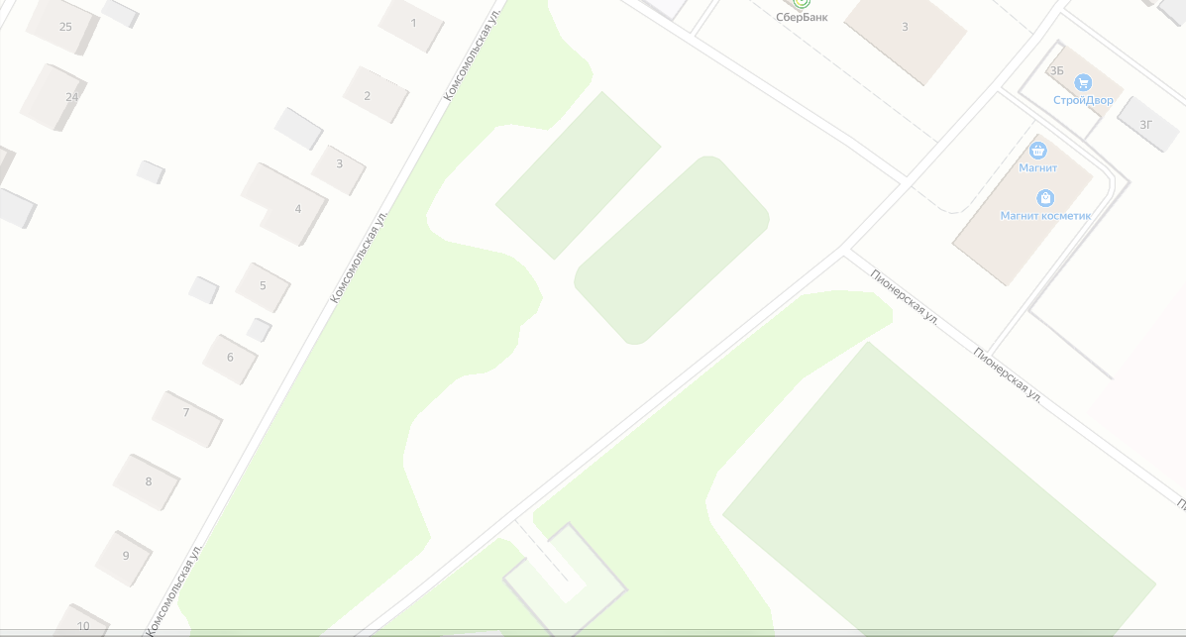
Торговля 1/2/3/4/5
___________________________________

